e等公務園學習學習平臺

<https://elearn.hrd.gov.tw/mooc/index.php>

1.善用自然人憑證登入

三說明:

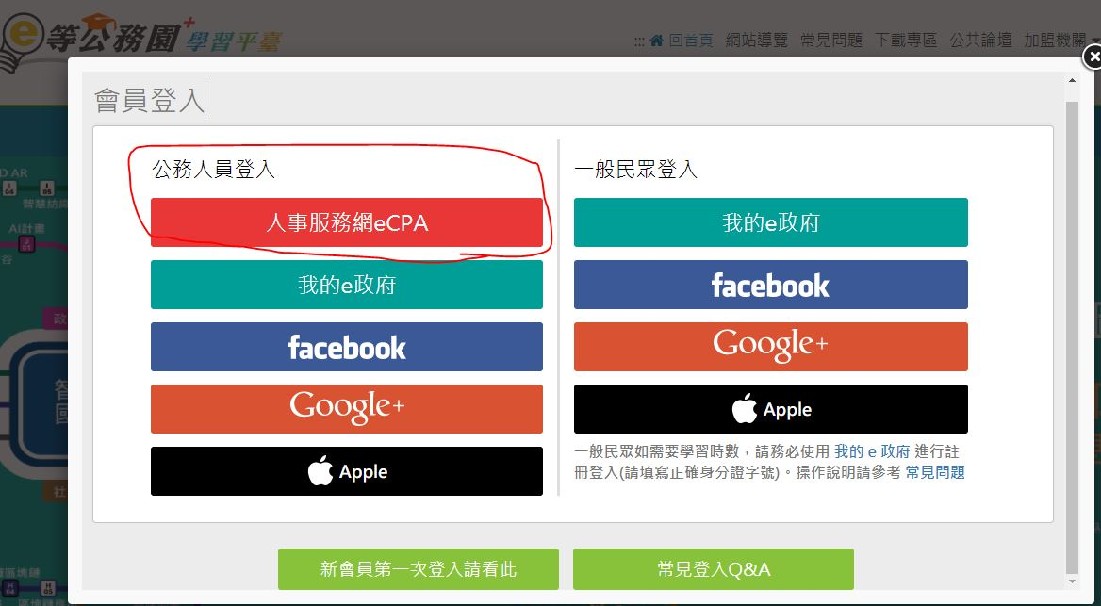

2.自然人憑證預設密碼為年月日

2.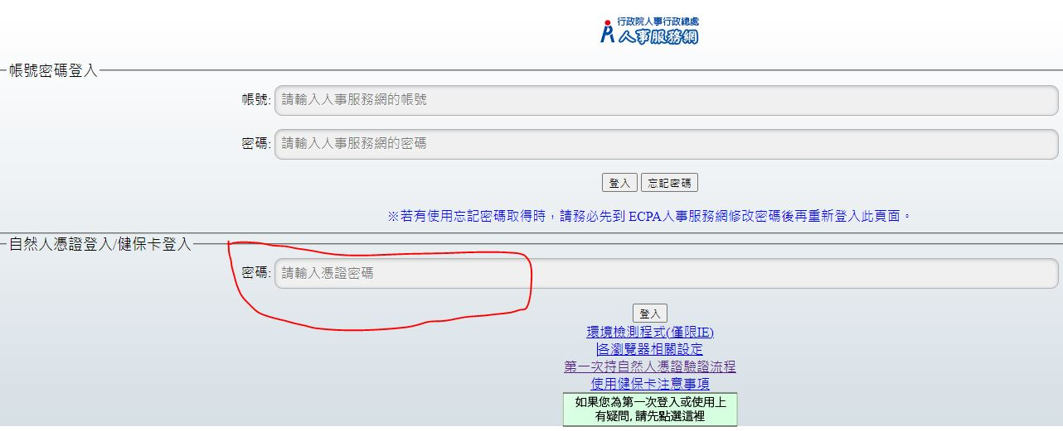

3.選課

